目 次
水 の 危 険 性
項目 ページ

１．性質 １
２．所内の工業用水 ２
３．冷却塔 ２
４．海水 ３
５．千夜一夜物語
第１話 意外に恐い水の話（その１） ４
・ 水とスチームの性質
第２話 意外に恐い水の話（その２） ７
・ 装置の中の水
(1)リフラックスドラムの水はよく切る
(2)熱い油の行き先に水があったら大変
第３話 意外に恐い水の話（その３） ８
・ 常圧塔もやっぱり恐いよ
第４話 意外に恐い水の話（その４） ９
・ タンクの中の水はどうか
第５話 意外に恐い水の話（その５） １１
・ 原料タンクの切り替え
第６話 意外に恐い水の話（その６） １２
・ その他の水の恐ろしさ

水 の 危 険 性

１．性質
人間が水なしで生きてゆける時間は、食物なしで生きてゆけるそれよりもはるかに短い。人体では約８０％、魚類では約８５％が水分であり生体の主成分となっている。
地球表面の３／４を海、氷原、河川で覆っており、その総量約１３億３０００万km³にも達する。これらの水が太陽熱を吸収し、１万３０００km³の水が水蒸気となって大気中に拡散している。水はまた、地球上の気候を左右し、あらゆる植物が根を張る土壌をつくる力となり、蒸気や水力発電となって近代産業の根源である機械を動かしている。

製油所にとっても水は、冷却用、加護用、動力用スチームと一刻も水なくしては運転できない重要な物である。しかし誤って使われれば重大な事故の原因になる。

水の性質、危険性を学び安全に取扱おう。

表－１ 水の物理的性質
ＳＩ単位
分子量 [－] Ｈ₂Ｏ | １８．０
融点 [℃] | ０．０ | ２７３ [Ｋ]
臨界温度 [℃] | ３７４．２ | ６４７ [Ｋ]
臨界圧力 [気圧] | ２１８ | ２２．１２ [ＭＰａ]
最大密度 [ｇ／ｃｍ³] | １．０（４．０℃） | １×１０³ [ｋｇ／ｍ³]
蒸発熱 [Kｃａｌ／ｋｇ] | ５３９．０ | ２．２６ [ＭＪ／ｋｇ]
比熱 [ｃａｌ／℃・ｇ] | １．００ | ４．１９ [ＫＪ／ｋｇ・K]
体膨張率 [１／℃] | ０．２０７×１０^{－3} | ０．２０７×１０^{－3} [Ｋ^{－1}]
音波速度 [ｍ／ｓ] | １４３３（１５℃）

２．所内の工業用水（Industrial Water）

１）貯水及び送水能力

原水タンク（T－182） １０００m³ × １基
工業用水貯水池 ２０００m³ × １基
工業用水貯水タンク（WT－01,02） ２０００m³ × ２基
工業用水送水ポンプ ３２０m³／ｈ × ６台
３６０m³／ｈ × １台

２）取送水の方法及び目的
○○市△△の県工業用水取水所において、□□川より取水した原水を××及び◎◎貯水池に一旦貯水したのち、▽▽地区の各工場に埋設配管で送水する。当所の工業用水は、××及び◎◎貯水池から受け入れて、製油所内の工業用水貯水池及び貯水タンクに貯めて、製油所内の必要箇所にポンプ送水する。

工業用水は、熱交換器、ポンプ、コンプレッサー等の冷却、ボイラー給水及びＷＣＴ補給水等に使用する。工業用水の使用量は、契約によって定められている。２００１年４月現在の契約量は、日量２５,０００Tonとなっており、使用実績は約２４,０００Ton／D程度である。（冬；20000ｔ/D，夏；26000ｔ/D）

３）バックアップシステム
工業用水送水ポンプのみの停電に対し、T－１８２より３３０Ton／hのポンプ圧送が可能である。全停電時には、２,０００Ton貯水タンクから１５mヘッド圧の送水を行い、緊急時の用水を確保する。

３．冷却塔（WCT＝Water Cooling Tower）

１）送水能力
①動力Ｇｒ １，２ＷＣＴポンプ ８０００ｍ³／ｈ（2000m³/h×5台）
６ＷＣＴポンプ ５５００ｍ³／ｈ
②3THDS係 ３，５ＷＣＴポンプ ６０００ｍ³／ｈ（3000 m³/h×3台）
③改質ｱﾛﾏ係 ４ＷＣＴポンプ ３０００ｍ³／ｈ（９ＨＤＳ）
７ＷＣＴポンプ １３００ｍ³／ｈ（POLY，ｿﾙﾍﾞﾝﾄ）
④その他 職場毎（No1・２ＰＸ，2T，3V，LUBE）

２）目的
各装置の冷却水を循環使用する事により、経済的、合理的活用をはかる。
従来各装置の冷却水は、工水、海水を使用していたが、年々その使用量が増加し、これに対処するため、海水取り入れ設備の増強及び工水契約量の増枠について種々検討した結果、ＷＣＴ方式による循環水の使用が最も経済的で、しかも、合理的であることから建設した。
３）原理
冷却塔から循環水（２６～２８℃）は、装置で熱交換後、温度が上昇して冷却塔の上部に循環する。この水を塔下部に飛沫落下させ、水の蒸発潜熱を利用して水自体の温度を下げる。水の蒸発を速くおこなうため、送風機で空気の入れ替えを行う。冷却した水は、塔下部の水槽に溜まり、これを装置に送水し循環する。

では、水がどのくらい蒸発しているのか計算しよう。

（例） １００ｍ³の水を３５℃から３０℃に冷却すると水の何％が蒸発するか。

１００ｍ³×１ｔ／ｍ³×５℃×１ｋｃａｌ／℃・kg
＝１００ｍ³×１ｔ／ｍ³×５３９ｋｃａｌ／kg× Ｘ

Ｘ＝ | １００ｍ³×１ｔ／ｍ³×５℃×１ｋｃａｌ／℃・kg | ＝０．００９２７
Ｘ＝ | １００ｍ³×１ｔ／ｍ³×５３９ｋｃａｌ／kg | ＝０．００９２７

Ｘ × １００＝０．９２７％ 約１％

実装置では飛沫同伴で水が飛び出す量を加えて約３％と計算している。

４．海水
１）送水能力
① 冷却用海水ポンプ ２５００ｍ³ × １台 圧力：３９０ＫＰａ
３２００ｍ³ × ５台 ：２８０ＫＰａ

② 消火用海水ポンプ ６００ｍ³ × １台 ：１０３０ＫＰａ
６３０ｍ³ × １台 ： 〃
１０００ｍ³ × １台 ： 〃
２５５０ｍ³ × １台 ： 〃

２）概要
① 供給能力は平成１３年現在で、１８,５００ｍ³／ｈの能力となっており平均海水使用量は、１１,０００～１３,０００ｍ³／ｈである。
圧力は海水ポンプ出口最大圧力２５０ＫＰａで供給して、装置入り口圧力は、１００～１３０ＫＰａ程度となっている。

② 消火栓には、冷却用海水配管より常時２００ＫＰａの圧力で送水しており、火災等の緊急事態発生と同時に消火用ポンプを起動させ約１０００ＫＰａに増圧して送水する。

５．千 夜 一 夜 物 語

第１話 意外に恐い水の話（その 1）

水は、のどが渇けば飲むし、消化にも使うので安全な物と思いやすいが、当所でも大寒波来襲の時（－７℃）には、水のバルブやひどい時にはポンプまで壊れた事もある。
水も取扱い方しだいで、恐いという話しが以下続々あるよ。

Ⅰ．水とスチームは、どんな性質があるか？
｢水とは、何だか知っているかい？｣ と聞けば ｢水は地球の表面の80％をしめております。｣ ｢水がなければ製油所は、瞬時といえども動きません｣ ｢まだまだ知っているぞ｣ と答えるだろう。

しかし、米国に ｢火は人間様の召使にもなり、御主人様にもなり、破壊者にもなる。｣という諺がある。水にも同じ事がいえる。水は確かに製油所に必要な物であるが、間違った所にあれば恐しい。

① 御存知の通り、大気圧で、100℃になれば水は沸騰する。そして、容積としては＊1600倍の蒸気になる。

② 圧力がもっと高ければ、沸騰するのは100℃以上だ。圧力がもっと低ければ、沸騰するのは100℃以下であり（富士山の頂上では８７℃）、蒸気の容量はもっと増える。

③ という事は、締め切った容器の中に少しでも水が残っていると、温度が上がった時、蒸気になって容積が増え、閉め切りだから圧力が上がって危ない、という教訓の第一。
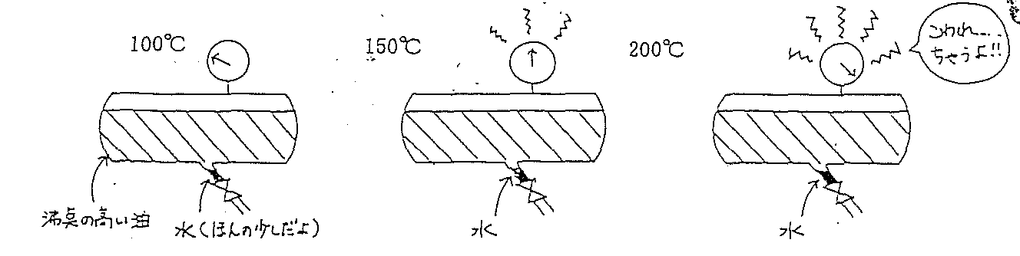

＊水１ｃｃが沸騰したら容積が１６００ｃｃになる計算
水１ｃｃ ＝１ｇ
水１ﾓﾙ ＝１８ｇ  水蒸気１ﾓﾙ=２２．４ﾘｯﾄﾙ | 22,400cc | × | 100+273 | =1612cc
水１ﾓﾙ ＝１８ｇ  水蒸気１ﾓﾙ=２２．４ﾘｯﾄﾙ | 18 | × | 15+273 | =1612cc
常温 =１５℃
水の沸点 =１００℃
④ さて、水が蒸発すれば容積が増えて危ないというのは解った。次は、蒸発しなくても水が一杯入った入れ物を暖めると、凄く圧力が上がる。それは、水が熱膨張するのに逃げ場がないからである。

次の絵を見てごらん。
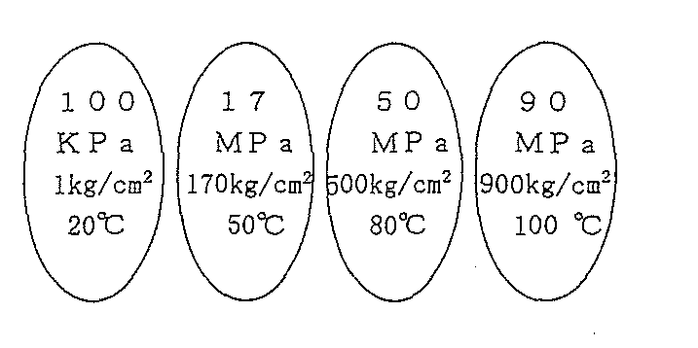
温度の高い程、水の膨張の仕方は高くなるので注意が必要もっとも、これは水に限らず

液体は何でも満たして閉め切ると恐い、という一例。
容器に油を入れるときは、要注意。

＊液体を閉め切ったときの温度変化による圧力変化の計算をしてみよう。

β：体積膨張係数（液体の温度変化に対し液体の体積が変化する割合）
κ：圧縮率 （液体に加わる圧力変化に対し液体の体積が変化する割合）

水のβ：０．２１×１０^{－3}（Ｋ^{－1}）
水のκ：０．４５×１０^{－9}（Ｐａ^{－1}）
△ｔ ：３０℃

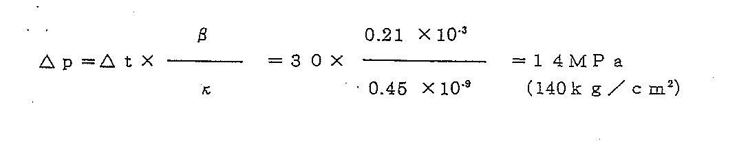

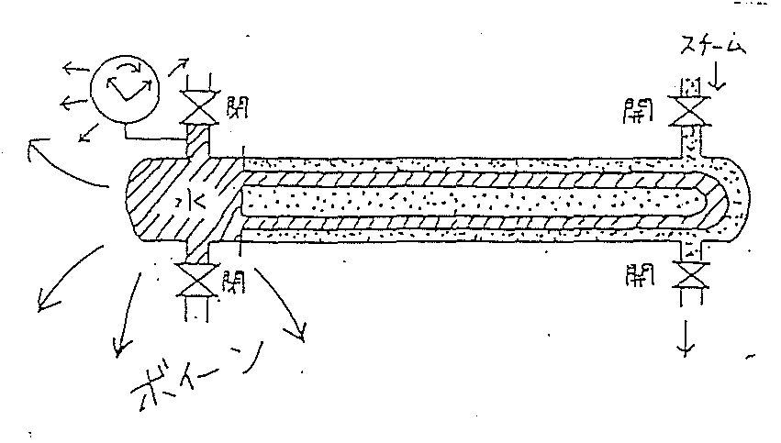
⑤水は温度が上がって膨張する時、圧力が上がるのはおっかないが、その水の温度が100℃以上だと入れ物がぶっ壊れた時、水が急に蒸気になって更に膨張するから、恐ろしさは数倍となる。

スチーミングする時、クーラーの海水を抜き出さないでバルブを閉めたりすると、大変なことになる。
｢水は、どうしてそんなに恐いのか｣ ｢熱い油に冷たい油を混ぜたって、急に沸騰して危ないじゃないか｣ と聞かれたら、 ｢水と油の違いを知らないからそんな事をいうんだ。閉め切りだったら液体は、みな恐いけど、蒸発して容積の増えるのは、水は100℃（大気圧なら）で一度にみんな沸騰してしまうけど油は、沸点が異なる混合物の集りだから、一度に全部沸騰することなく少しずつ沸騰するから、圧力も少しずつ上がるという訳｣

一例を上げてみよう。トッピングが運転開始時１００℃で油循環していた。
そこへ間違って塔の中へ１ｍ³の水をぶち込んだとしたら、水は一挙に１６００ｍ³の蒸気に早変わり。トレイを吹き飛ばし、安全弁が吹き出し、最悪塔に亀裂が生じる。
しかし、間違って１ｍ³の冷たい原油をぶち込んだとしても、数１０ｍ³の蒸気が出るだけで、ここまで大惨事には至らない！

＊原油の組成は軽い留分から重い留分まである。
１００℃では原油の約１２％（原油によって異なる）が蒸発するだけで、蒸気の容量も水に比べ少ない。

1) １ｍ³×０．１２ ＝０．１２ｍ³
2) ０．１２ｍ³×＊３００＝３６ｍ³

＊３００の考え方： 原油の中１００℃で１２％蒸気になる組成の平均を
ｎブタン（分子量５８，比重０．６）とする。

①液体ブタン１ｍ³は何モルか 1000ﾘｯﾄﾙ×0.6／58＝10.34kﾓﾙ

②10.34kﾓﾙは何ｍ³か 10.34×22.4ｍ³×373／288＝300ｍ³
∴ 300倍
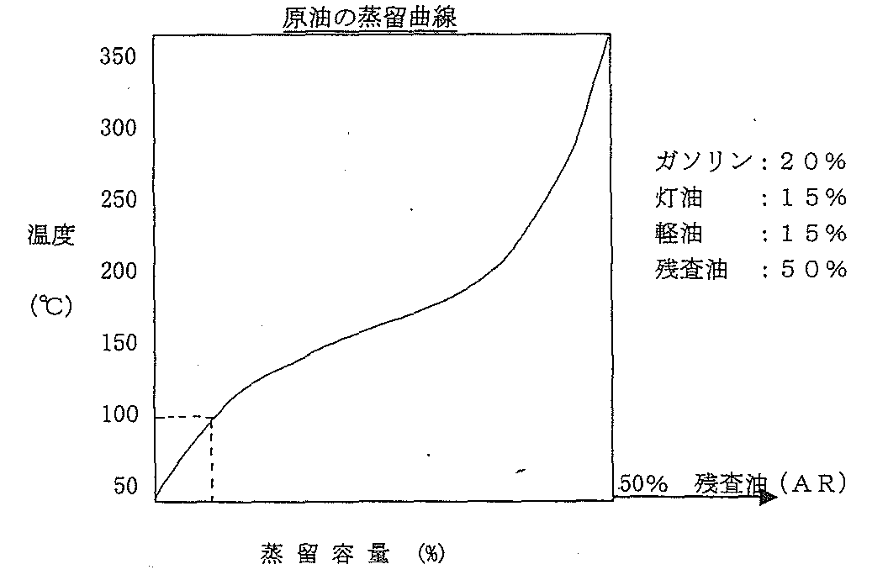
第２話 意外に恐い水の話（その 2）

Ⅱ．装置の中の水
蒸留塔などの基礎は中が水で一杯になった重さに耐えるようには、設計されていないことが多い。外国の石油会社で実際に水の重さに耐えかねてつぶれてしまった例がある。

何かの理由で装置を水で満たす時には、もちろん基礎が大丈夫か確かめた後、トップのベントを開いて水を入れてやらないと水の重さがかかった上、水の圧力もかかるので、塔の底が抜けてしまう。塔の下の圧力計は、充分注意しなければならない。

油を満たしてもいけない。
また、水を切るときには、ベントを開け、しかも塔が真空にならないか充分注意してゆっくり水をきらないと、今度は大気圧に押されて塔がペチャンコになるので、これまた注意を要する。装置のスタートの時には、よく空気を追い出す為に塔槽配管などをスチーミングする。スチーミングすれば、塔底や配管の低い所に水がたまるので、運転員はドレンラインからよく水を切り捨ててやらなければならない。

小さなドレンラインは、よく詰まってしまうのでスタートの前に詰まっていない事を充分確かめる必要がある。ただし、詰まっているのを取り除くには、充分注意しないと吹き出して目をやられたり、火傷したりする。保護面眼鏡は、必ず着用の事。

寒波の時の恐ろしさは、前に何回か書いた通り。特に付け加えるなら、真冬のシャットの時には配管ポンプ塔槽中の水は、よく切り捨てておくと良い。ただし、バルブを開けるだけではダメ。氷がバルブに詰まって水が出ない事もあるので気を付けて突ついてみる事。スチームラインも止める時は、同じ注意が必要。スチームトラップも凍らないよう御注意！あとは箇条書きにする。

1．リフラックスドラムの水は、よく切る。
リフラックスドラムの水は、よく切っておかないと水がリフラックスされて運転がガタガタになる。

2．スタートの時、加熱炉チューブの水をよく切る。
｢よく切るといっても、よく切れない｣ 「アイソフローは、切れないじゃないか」 ｢御名答！｣ そうしたら、ヒーター点火前に油を流して追い出し、点火後も徐々に昇温する。特に100～120℃位に御注意が肝心。
3．熱い油の行く先に、水があったら大変
これも外国での事。スタートの時、熱交換器の中に水が溜っていて、そこへ急に熱い油が来た。そしたら、50MPa（500kg／cm²）の運転圧力にも大丈夫な熱交換器が瞬時に吹き飛ばされて、250mも遠方の地面に埋まってしまった事がある。

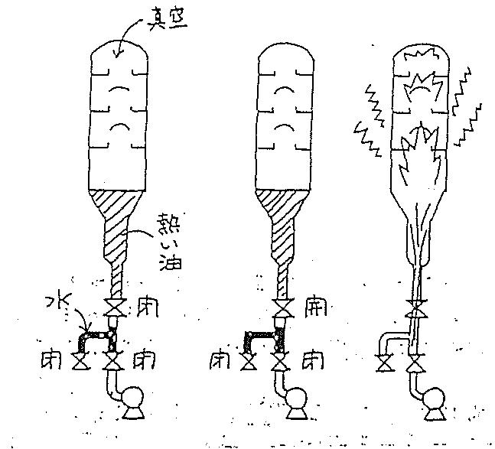
4．真空塔のスタートは恐い 水は蒸発する時、容積が増えるから恐いと前に説明した。しかし、真空だともっと容積が増えるから、なお恐い。

例えば、絶対圧500mmHg（66.66Kpa）位の真空で70℃位で水が沸騰すると容積は、なんと、5000倍位になる。しかも、大きい真空塔のトレイは壊れ易い。

左の絵は、やはり外国であった事。
ごく僅かな水が残っていた所へバルブを開けて、熱い油がきたらトレイが皆吹き飛んでしまった。これは、左側のバルブを開けて水を切り捨てておけば良かったのである。

しかし、一般には一度真空になってからは、水は切り捨てられない。むしろ、逆に空気を吸い込んで装置の中で爆発してしまう。真空の恐いゆえんである。装置の設計上も、水切りについて神経を使う必要がある。

第３話 意外に恐い水の話（その 3）

5．常圧塔もやっぱり恐いよ
真空塔の場合、水がものすごく恐いことは、解ったが常圧塔でも恐い事はやはり恐い。トッピングで恐いのは、原油に水が混じっている場合である。
この水は塔の中でスチームになり、塔の内部を壊してしまう。

シャット工事の後とか、建設工事の後には、塔の底やラインの低い所などに大抵、水が溜まっている。だから、その水が急に蒸発する前に取り除いてやる必要がある。

◎暖かい油（熱い油ではないぞ）などで循環してやると、水や氷を取り除くのに有効。
◎低い所でドレンを切りながら、徐々に昇温しながらスタートすれば、水は取り除ける。

次に示すのは、やはり外国の例。コーカーという装置の事。状況は次の頁の左の絵で判断願いたい。この事故があってからスタート方法を変えて、塔が熱くなる前に油でもって中の水を追い出す様にしたとの事である。
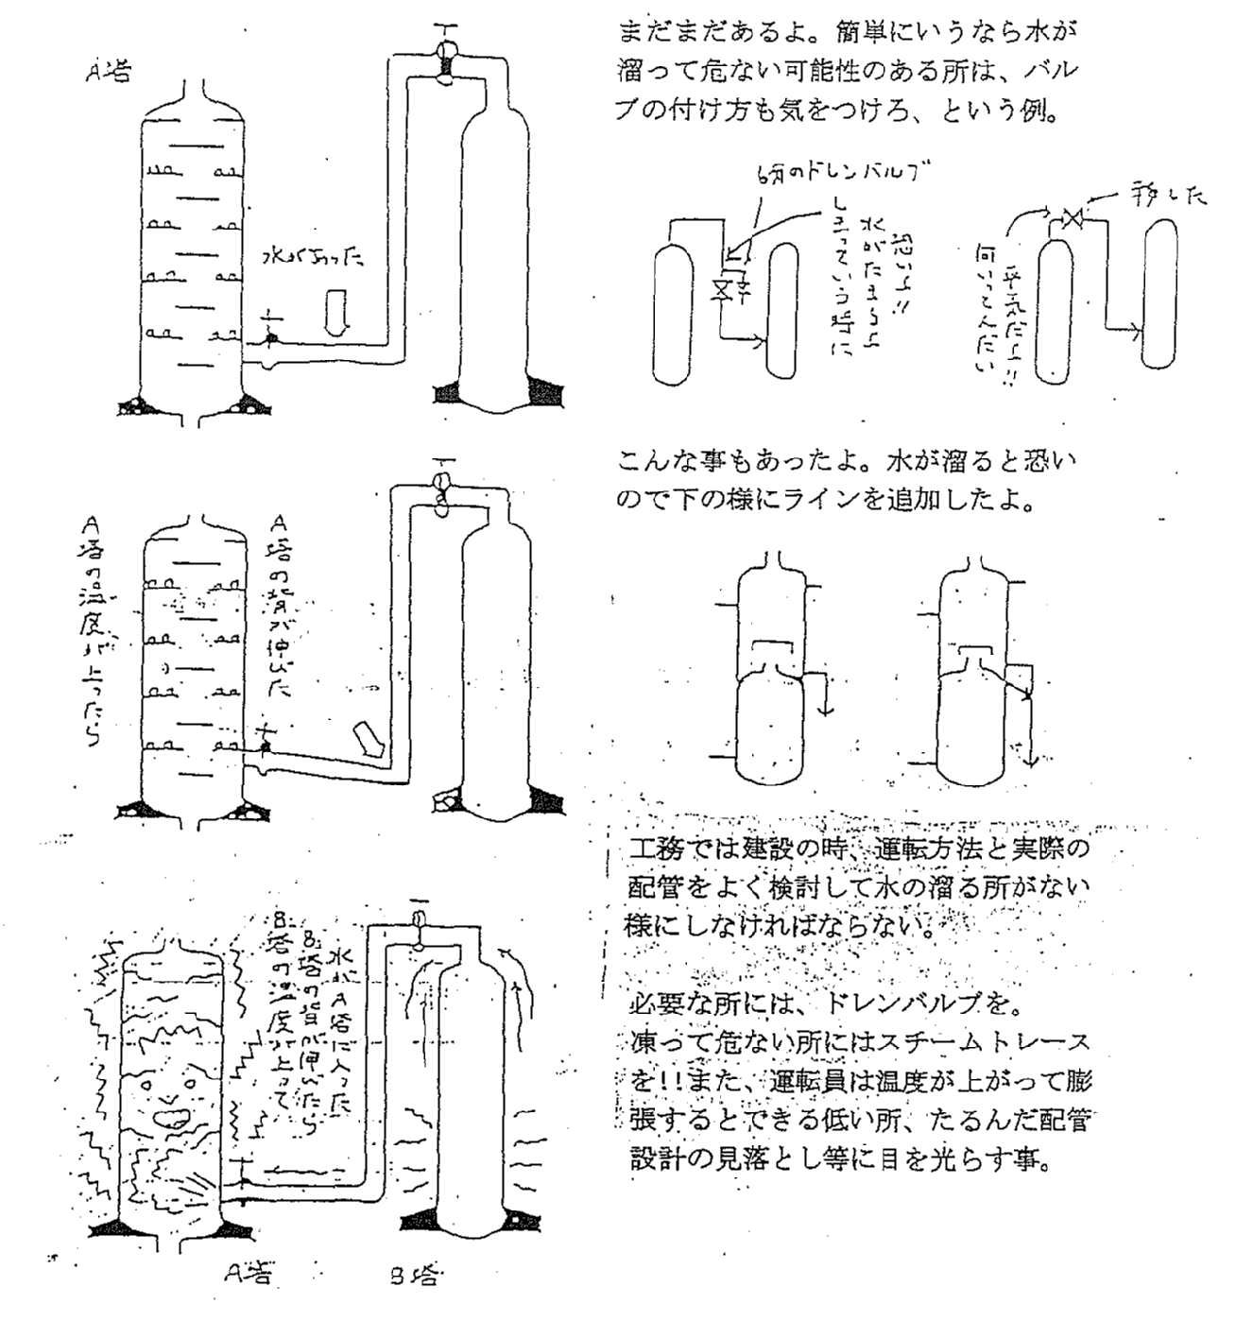

第４話 意外に恐い水の話（その 4）

Ⅲ．タンクの中の水はどうか。
タンクの型式や大きさは色々ある。タンクの主な役割は、沢山の精製操作の前、中間、後の油を保管する事だ。大体タンクという物は、装置の運転になければならない物だから、どんな水の問題点があるか、どうすればその問題を最小限におさえたり、なくしたりできるかをこれから説明する。

1．タンクの底の水を時々、切り捨てる。
装置の原料タンクの中の水のレベルは、必ずいつでもサクションラインより充分低い位置にしておかなければならない。水のレベルを度々点検して、定期的に切り捨てる事が大切である。

タンクから水を切り捨てる時、ガソリン等は水か油か判りにくい。木材は、ガソリン等は吸い込んでしまうが、水の場合“つぶ”になって表面に付くので、小さな材木のステッキをもって水を切る時に、水か油か確かめれば間違って大量の油を捨ててしまう様な事は防げる。

タンクに水の入る原因は何だろうか。

① 屋根のハッチが開いたままでおいてある。
② 屋根に穴が開いている。
③ 保温用のスチームコイルに亀裂が入っている。
④ 装置で循環している油に水が入っている。

また、タンクの水切り用のラインは、寒いときに水が凍らない様に保温しておかないと凍ったら水が切れなくなるし、最悪の場合は、水切りラインが亀裂してタンクの油が全部流れ出し、大事故の原因になる。
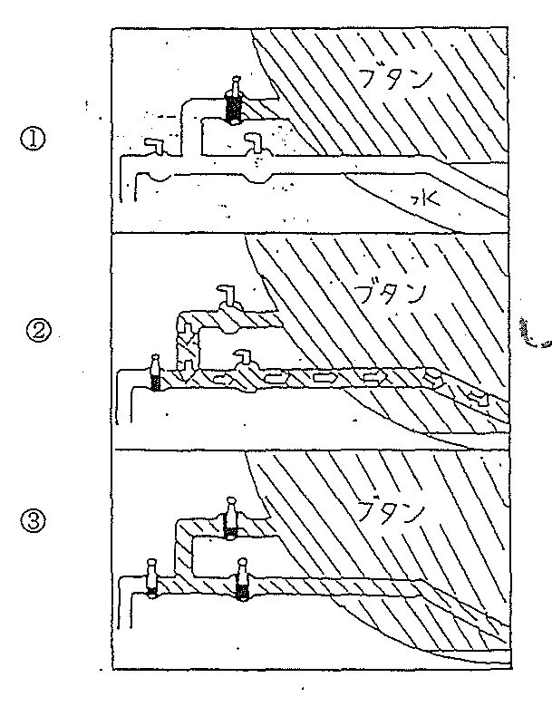
球形タンクというのは、よく液化プロパンや液化ブタンを入れるが、フランスではこのタンクの底から水を切っているうちに液化ガスも一緒に出始めバルブの所で水が凍って閉まらなくなった。

液化ガスは、外に漏れ出し、外の道を走る車から引火して製油所が火災のため全滅した例もある。

外国のある製油所では、球形タンクの水切りが一番底から付いていると水切りライン中に残る水が凍るので、間に合わせの加熱設備（どんなのか不明）を設けてあった。

ある時、水を切り終わって少しブタンが出てきたところ、引火してしまった。これは、大事故になる前に消すことができた。そして、その時考えて、その後つくられたのが右の図の様な設備である。

｢大体、いつも水の入ったパイプが、外にぶら下がっている事が良くない｣
｢それじゃあ、どうすればいいのか｣ ｢図の絵の様な水切りラインがよい｣ ｢この絵は一体何だ｣ ｢よく聞けよ。①の絵を見ろ、このように水を切るんだ。｣

「今度は、②の絵を見ろよ。左のバルブを閉めて上のバルブを開くんだ。そうすれば、ブタンにおされて水はタンクに戻って水滴すら残らない｣ ｢だから、③の絵みたいに、きれいになるのか｣ ｢そうさ、やっぱり名画はいいね。

しかも、ラインに水が残らないから凍る心配もないので、加熱設備もいらない｣

これは、外国のお話。当所でも問題があるか、よく考えてみよう。

第５話 意外に恐い水の話（その 5）

1．原料タンクの切り替え
原料タンクの切り換えの時には、

◎切り替えるタンクに水があるかも知れない。
◎新しいラインの中に水があるかも知れない。

だから、切り替える人は装置運転員に｢何時何分にタンクを切り替えるよ｣と連絡し、運転員は各部の温度、圧力、製品に色等に注意している事。

一番大切なのは、チャージポンプの出口圧力である。これが平常より高くなったら水が加熱炉まで行ってしまったと判断し、供給量を下げて、各部調整に努める事。

2．原油の中の水滴
原油の中には、時々水滴が分散している。この傾向は、軽い原油の方が多い。
この水は、散らばっているので原油タンクでミキサーでかき回しても、さらに散らばるだけでなかなか取り除けない。だけど、装置運転員は気をつけてさえいれば、0.4～1.0%位のBS&W（ﾎﾞﾄﾑ ｾﾃﾞｨﾒﾝﾄ&水）ならば、どうにか運転を続けられるけど1.0%以上だとガタガタになるから、要注意。

デソルターのLCは、うまくきいているかどうか時々点検してOKにしておかないと急に沢山の水が来たとき、緊急シャットになるよ。スロップを処理する時もBS&Wがどの位か、いつも確かめておこう。

3．タンクの中の泡立ち
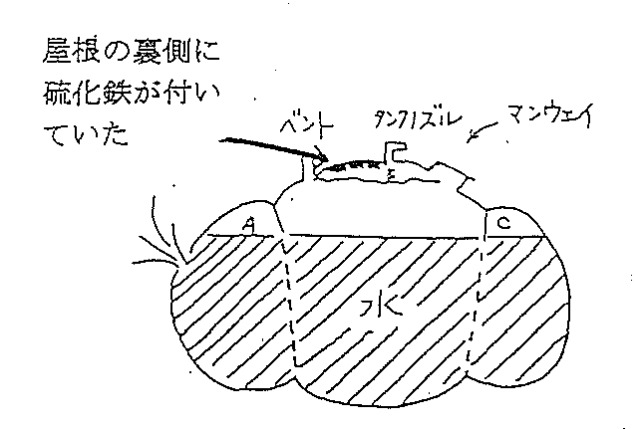
次の例を見てみよう。タンクのインスペクションのため油を抜き出した。その後ベーパーや残った油を追い出すために水を入れて、トップのマンホールから水をあふれさせた。水を入れている時、水面に何か浮いていて、ぶくぶくと泡か煙みたいなものが出ているのを見た人もいる。

臭い事は臭かったが、「安全な方法を取っているので問題ないだろう｣と思ってガス検知もしなかった。トップから水があふれ出したあとは、水を抜くだけだと、水を抜き出して暫くしたら中で爆発が起こって、タンクは壊れ、隣のタンクまでへこんでしまった。さて、何故だろう。

(1) タンクの形状は、当所にはない膨れ上がった回転楕円体である。
(2) 図のA,B,Cは、ガスが抜けない。A,Cには、ベントなし。Bの側のベントは、一番高い所にない。（ﾀﾝｸﾉｽﾞﾙは閉止したまま）
(3) だから、ガスが残っていた。そこへ空気を吸い込んだ。しかも、屋根に硫化鉄が付いていた。

ここで参考は、硫化鉄は水で濡らせば大丈夫と思っていても、このタンクの場合ベントが適当な所にないので、濡れなかったのかも知れない。また、一度濡れても、乾いてしまったのかも知れない。

いずれにしろ、硫化鉄は本当に恐いという話。当所でも、タンク、配管の思わぬ所に硫化鉄が付いていないか、うまい調べ方はないだろうか？

第６話 意外に恐い水の話（その 6）

Ⅳ．その他の水の恐ろしさ

１．水は静電気を起こし易い
ポンプで配管の中を送られる石油は、こすられて静電気を発生する。しかし、有難い事に決められた速度によりゆっくり動いている時は、危険な程ではない。ただし少量とはいえ、油に水が入っていると大量の静電気を発生する。

水があると油も帯電しやすい。例えば、タンクで水が沈降する時、油にもお別れの餞別に静電気をプレゼントしていく。だから、いかなる場合でも油に水が混ざらないようにすることが重要。
数年前、外国でタンクからタンカーへ油を積み終わり、積み込み用のラインを洗浄する為、桟橋からタンクまで水押ししたところ、水がタンクに到着したとたん、、タンクが爆発した。

当所でもドラム缶にサンプルを採る時等、アースをとってやっているが、アースのとり方を間違えないように充分注意。

2．霧状の水
特に寒い時等、クーリングタワーからは広範囲に拡がる霧状の物が出る。だから、クーリングタワーを設置する時には風向きをよく調べ、装置や道路が霧に包まれないような場所を選ばなければならない。寒い時には、道路が凍って人や車が転ぶ原因になるよ。

3．水と酸と
酸に水を混ぜると発熱する。特に強酸の場合ひどい。化学の実験の時、酸を薄める時に ｢水を酸に入れるなよ。水に酸を入れるなよ。｣ と習ったはず。だから、酸を扱った装置は、シャットの時スチーミングするのも危ないので、他の方法を考える必要がある。

Ⅴ．おしまいに
水が色々恐いことは、解った。各部の担当者は充分自分の装置を検討し水の性質、犯行手口などを考えて注意を忘れない事が御肝要。もう一度、第１話から名文名画を鑑賞されん事を、こい願う。

